WAW-300B型微机控制电液伺服万能试验机
技术方案
WAW-300B型微机控制电液伺服万能试验机集电液伺服自动控制、自动测量、数据采集、屏幕显示、试验结果处理为一体，以油缸下置式主机为平台，配置精密油泵和电液伺服阀、PC机伺服控制器，实现多通道闭环控制，完成试验过程的全自动控制、自动测量等功能，具有专业性好、可靠性高、升级简易等特点，并可随着试验机测控技术的发展和试验标准的变化而不断充实完善。
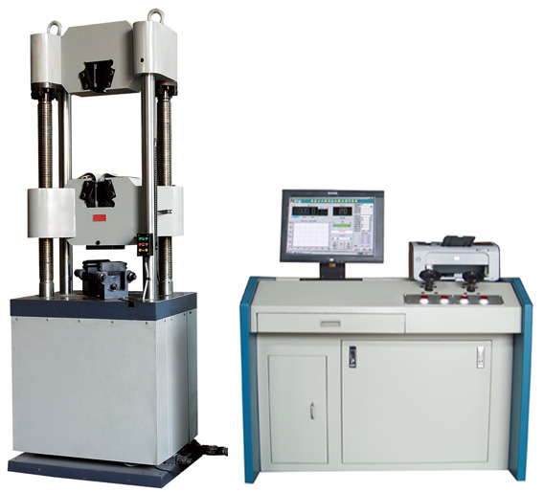
- 基本结构及主要功能
  - 主机：配置油缸下置式主机机架，此结构大大降低了主机高度，运输、安装方便，性能稳定、可靠，试台升降采用电机、链条、丝杠传动，实现拉伸空间的调整，试验操作方便；
  - 测控系统：由电液伺服油源、全数字PC伺服控制器、电液伺服阀、压力传感器、测量试件变形的引伸计、测量位移的光电编码器、试验机专用PC测控卡、打印机、多功能试验软件包、电气控制单元等部分组成；
  - 标准电液伺服油源：
    - 为负载适应型进油节流调速系统，采用成熟技术按标准模块化单元设计生产制造，专门为电液伺服万能试验机配套使用；
    - 选用技术成熟的油泵-电机，质量可靠，性能稳定；
    - 采用独有技术自行研制生产的负载适应型节流调速阀，系统压力稳定、自适应恒压差流量调节，无溢流能耗，易于进行PID闭环控制；
    - 管路系统：管路、接头及其密封件选用性能稳定的成组套件，保证液压系统密封可靠，无渗漏油故障发生；
4、 电气控制柜：
- 系统的所有强电部件集中在强电控制柜内，实现强电单元与测控弱电单 元的有效分离，保证测控系统不受干扰，长期稳定工作；
- 电控柜上设置手动操作按扭，包括电源开关、急停以及油源油泵开停等；
- 全数字PC伺服控制系统：
  - 系统以PC计算机为主体，全数字PID调节，配以PC卡板式伺服放大器、测控软件及数据采集和处理软件，可实现试验力、试样变形、活塞位移的闭环控制和控制模式的平滑切换；
  - 系统由三路信号调理单元（试验力单元、油缸活塞位移单元、试件变形单元）、 控制信号发生器单元、伺服阀驱动单元、伺服油源控制单元、必要的I/O接口、软件系统等组成；
  - 系统的闭环控制回路：测量传感器（压力传感器、位移传感器、变形引伸计）与伺服阀、控制器（各信号调理单元）、伺服放大器一起组成多个闭环控制回路，实现试验机的试验力、油缸活塞位移、试样变形的闭环控制功能；具有等速率试验力、等速率油缸位移、等速率应变等多种控制模式，并可实现控制模式的平滑切换，使系统具有更大的灵活性；
6、试验机专用PC卡板式伺服放大器：
- 为可插拔式PC卡板，应用先进的计算机总线控制技术专为试验机设计，有程控模拟放大器，A/D转换，数字量采集通道，数字量I/O等；
- 该专用测控卡与PC机组成单卡测控系统，可直接与传感器相连接，进行测控和数据采集，使复杂的测控和数据采集系统变的简洁可靠；
- 采用计算机总线技术，直接插入计算机扩展槽内，全数字电路，调零、增益调整等均通过软件实现，是试验机测控技术发展的最新产品单元；
- 增益可编程串级放大器，可得到不同增益的放大倍数；
- 传感器供桥电源与A/D芯片的基准电压共用同一电压，整个测量系统同比衰减，实现了供桥电源的硬件补偿技术；
- 通过多位A/D转换满足系统的灵敏度和分辨率要求，避免了软件倍频方法降低系统的特性；
7、多功能试验软件包：
    - 操作系统Windows98/XP/2000平台下，全中文操作界面；
    - 计算机屏幕显示试验力、油缸位移、加载速率、变形试验数据，绘制时间-试验力/变形、变形-试验力等多种试验曲线；自动进行数据处理，数据处理方法满足GB228-2002标准要求，如上下屈服点、最大力点、各类规定非比例应力点、各类规定全伸长应力点等；同时满足试验机压力试验要求；
    - 软件同时提供数据分析功能，满足试验人员进行试验分析及进行特殊试验的数据处理。
    - 具备较强的图形操作功能，如动态试验曲线和数显功能，图形放大、截取功能，光标跟随显示功能等；
    - 采用VXDs高速数据采集技术，实现多通道（最多16路）的高速数据采集；
    - 系统具有完整的文件操作功能用于试验曲线、试验数据的储存；同时，试验数据可以ASCII码形式进行存储，以便于用户进行二次数据处理；
    - 具有单件试验报表输出和批量试验报表输出打印功能；
  - 控制系统具有过载、超设定、断电、活塞到达极限位置等保护功能；
  - 液压夹紧油源：独立的低噪音液压夹紧油源，控制夹头的夹紧与松开。
二、主要技术指标：
    - 最大试验力：300kN；
    - 试验力测量范围：2%—100%FS；
    - 试验力示值精度：示值精度±1%；
    - 最大拉伸空间：620mm；
    - 最大压缩空间：550mm；
    - 扁试样夹持厚度：0~15；
    - 圆试样夹持直径：Φ10~Φ32；
    - 弯曲支座最大间距：400mm；
    - 立柱间距：495mm；
    - 活塞位移示值精度：±0.5%FS. ；
    - 变形测量分辨率：0.001 mm；
    - 变形测量精度：±1%；
    - 传感器：油压传感器、光电传感器、引伸计；
    - 控制方式：电液伺服闭环控制，控制模式可平滑切换；
    - 显示方式：计算机屏幕显示试验力、活塞位移、试样变形测量值，屏幕显示试验曲线，屏幕调零、标定；
    - 主机尺寸：约800mm×500mm×1950mm；
    - 控制柜尺寸：1150mm×665mm×860mm；
    - 主机重量：约2200kg；
    - 总功率：2.1kW。
三、主要配置清单：
- 液压万能试验机主机 一台
- 液压万能试验机标准油源 一套
- 电液伺服全数字PC控制器(含计算机) 一台
- 试验机专用PC测控卡 一件
- 打印机 一台
- 电液伺服阀 一台
- 电气控制箱（与油源一体） 一套
- 压力传感器 一件
- 标距50mm引伸计 一件
- 油缸活塞位移传感器及连接件 一套
- 全数字伺服控制软件 一套
- 多功能试验数据处理软件包 (包括拉压常用试验软件) 一套
- 管线 一套
- 附具（拉伸、压缩、弯曲、剪切及安装用备件） 一套

